2.7.4. Диаграммы Взаимодействия

Диаграммы Взаимодействия (Interaction) используются для моделирования взаимодействия между объектами системы. С помощью них проектировщики и разработчики системы могут определить классы, которые нужно создать, связи между ними, а также операции и ответственности (responsibilities) каждого класса. Диаграммы Взаимодействия - краеугольный камень, на котором возводится оставшаяся часть проекта.
Диаграммы Взаимодействия визуализируют практически те же детали, которые были описаны в потоке событий, однако представляют их в форме, более удобной для разработчика. Главное здесь - объекты, которые должны быть созданы для реализации функциональных возможностей, заложенных в вариант использования. Вариант использования может иметь несколько альтернативных потоков, диаграмма Взаимодействия описывает только один из них. Например, в случае с АТМ можно создать несколько таких диаграмм. На одной показать, что происходит, когда все в порядке. На других ход событий, когда клиент ввел неправильный идентификационный номер, или денег на его счету меньше, чем он хочет снять, и т.д.
Для построения диаграмм Взаимодействия является важным понятие «сценарий». Под сценарием понимается поток событий для частного случая. У каждого потока событий существует обычно много сценариев. Диаграмма Взаимодействия отображает один из сценариев. В рассмотренном ранее примере поток событий варианта использования «Снять деньги» говорит о человеке, снимающем некоторую сумму денег со счета с помощью ATM. Один из сценариев этого потока может быть следующим: Джо снимает со счета $20. Другой сценарий - Джейн хочет снять $20, но вводит неправильный идентификационный номер. Еще один - Боб хочет снять $20, но на его счету недостаточно денег.
Существует два типа диаграмм Взаимодействия - диаграммы Последовательности (Sequence) и Кооперативные диаграммы (Collaboration). Рассмотрим основные элементы этих диаграмм на примере сценария, показывающего, как клиент банка Джо снимает со счета $20 с помощью автоматического банкомата (ATM). Процесс начинается, когда Джо вставляет карточку в устройство для ее чтения. Это устройство считывает номер карточки и выдает экрану ATM команду инициализации. ATM запрашивает у Джо его идентификационный номер. Джо вводит свой номер (1234), и ATM открывает его счет. Идентификационный номер Джо подтверждается, и ATM предлагает Джо выбрать транзакцию. Джо указывает «Снятие денег». ATM запрашивает требуемую сумму. Джо вводит $20. ATM удостоверяется, что на счету Джо имеется достаточно денег, и вычитает $20 из его счета. Затем выдается требуемая сумма, и Джо получает обратно свою карточку.
Оба типа диаграмм Взаимодействия содержат объекты и сообщения.
В качестве имени объекта можно использовать имена не только объектов, но и классов, а также того и другого одновременно.
Сообщение (message) - это связь между объектами, в которой один из них (клиент) требует от другого (сервера) выполнения каких-то действий. Например, форма может запросить у объекта Отчет напечатать ее. Сообщения могут быть рефлексивными, что соответствует обращению объекта к своей собственной операции. Для сообщений можно использовать обычные фразы на русском языке.
Помещая на диаграмму Взаимодействия сообщение, Вы таким образом назначаете ответственность получающему его объекту. Нужно следить за тем, чтобы объекты и их ответственности соответствовали друг другу. Например, в большинстве приложений экраны и формы не должны реализовывать никаких бизнес-процессов. С их помощью следует только вводить и просматривать информацию. Отделяя интерфейс от бизнес-логики, Вы создаете архитектуру, которая меньше подвержена влиянию изменений. Внесение изменений в бизнес-логику не затронет интерфейс и наоборот. Приведем еще один пример. Допустим, нужно распечатать отчет о балансах на всех счетах. Этим не должен заниматься объект Счет Джо, так как его ответственности должны быть связаны только со счетом Джо и его деньгами. За просмотр всех счетов и генерацию соответствующего отчета должен отвечать другой объект.
На диаграмме Последовательности взаимодействия упорядочены во времени. Они показывают логическую последовательность событий в сценарии. Читать диаграммы Последовательности нужно сверху вниз. На рис. 2.39 приведен пример диаграммы Последовательности для рассматриваемого сценария. Участвующие в потоке объекты нарисованы в прямоугольниках в верхней части диаграммы. В нашем примере имеются пять объектов: Джо, устройство для чтения карточки, экран ATM, счет Джо и кассовый аппарат. Объект-действующее лицо Джо, инициирующий вариант использования, показан в верхнем левом углу диаграммы.
У каждого объекта имеется линия жизни (lifeline), изображаемая в виде вертикальной штриховой линии под объектом.
На диаграмме Последовательности сообщение изображают в виде стрелки, которая проводится между линиями жизни двух объектов (от клиента к серверу) или от линии жизни объекта к самой себе. Сообщения располагают в хронологическом порядке сверху вниз, поэтому их нумерация необязательна. В нашем примере сообщение 2 рефлексивное, оно демонстрирует, что устройство чтения карточки обращается к самому себе, чтобы прочитать номер карточки.
Глядя на диаграмму Последовательности, пользователи знакомятся со спецификой своей работы. Аналитики видят последовательность (поток) действий, разработчики – объекты, которые надо создать, и их операции. Специалисты по контролю качества поймут детали процесса и смогут разработать тесты для их проверки. Таким образом, диаграммы Последовательности полезны всем участникам проекта.
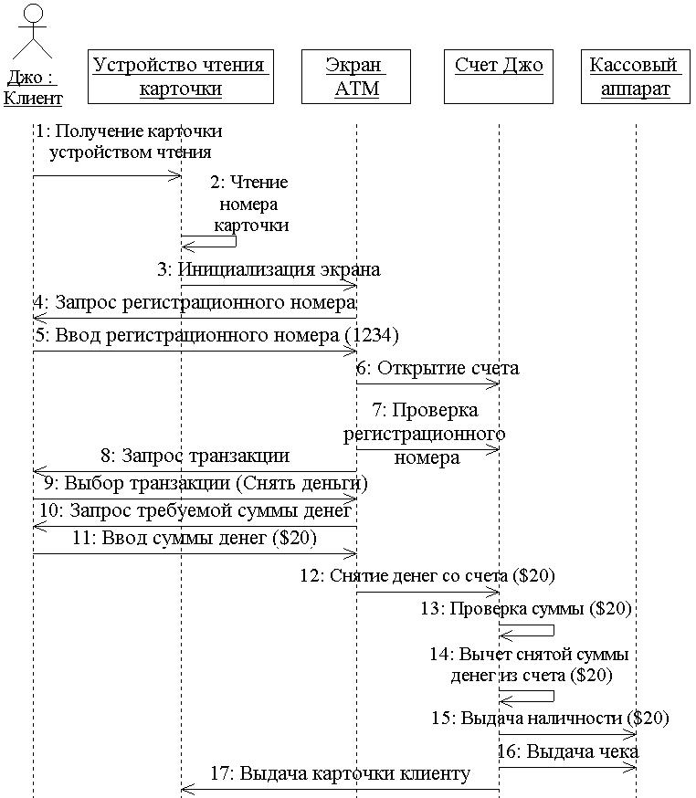
Рис. 2.39. Пример диаграммы Последовательности

Кооперативные диаграммы и диаграммы Последовательности содержат одну и ту же информацию, однако представляют ее с различных точек зрения. Если диаграмма Последовательности показывает взаимодействие между действующими лицами и объектами во времени, то на Кооперативной диаграмме связь со временем отсутствует, она больше внимания заостряет на связях между объектами. Кооперативные диаграммы полезны в тех случаях, когда нужно оценить последствия сделанных изменений. При внесении изменений в объект сразу становится ясно, на какие другие объекты это повлияет. Обычно для сценария создают диаграммы обоих типов. На рис. 2.40 приведена Кооперативная диаграмма, описывающая, как Джо снимает со счета $20.

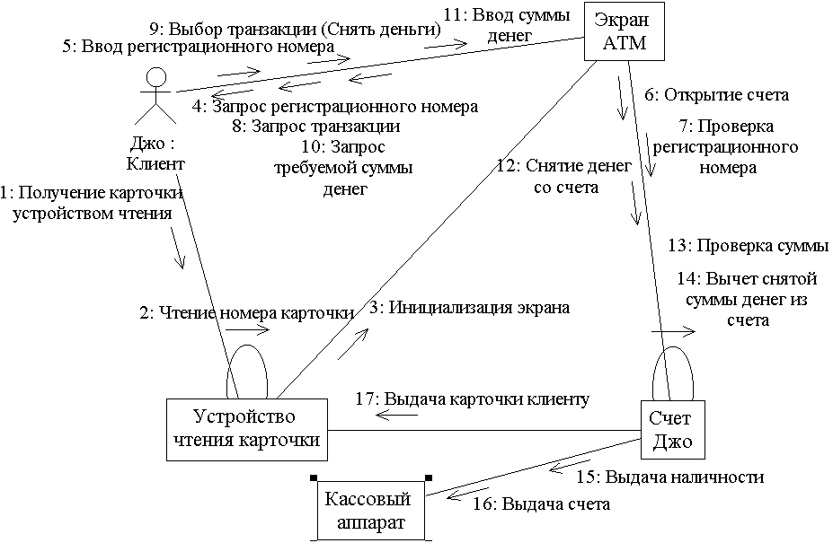

Рис. 2.40. Пример Кооперативной диаграммы

На Кооперативной диаграмме связь между объектами или объекта с самим собой указывается в виде обычной линии, возле которой помещается текст сообщения. Сообщения нумеруются, иначе информация о порядке их следования будет потеряна.
Специалисты по контролю качества и архитекторы системы из Кооперативной диаграммы смогут понять распределение процессов между объектами. Допустим, что какая-то Кооперативная диаграмма напоминает звезду, где несколько объектов связаны с одним центральным объектом. Архитектор системы может сделать вывод, что система слишком сильно зависит от центрального объекта, и перепроектировать ее для более равномерного распределения процессов. На диаграмме Последовательности такой тип взаимодействия было бы трудно увидеть.
Если на диаграмме Взаимодействия нужно отобразить список сотрудников, чтобы не представлять каждого сотрудника как отдельный объект, можно показать всех сотрудников сразу с помощью значка множественного экземпляра (рис. 2.41).

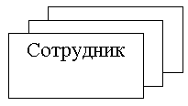

Рис. 2.41. Значок множественного экземпляра

Рассмотрим этапы составления диаграмм Взаимодействия.
1. Первым шагом является поиск объектов и действующих лиц. Один из способов первоначального выявления некоторых объектов - это изучение имен существительных в потоке событий и сценариях. Некоторые существительные в сценариях будут действующими лицами, другие - объектами, а третьи - атрибутами объекта. Если не ясно, что описывает существительное: объект или атрибут, подумайте, есть ли у него поведение. Если нет, то это, вероятно, атрибут. Если да, то, скорее всего, объект.
Не все объекты появляются в потоке событий. Там, например, может не быть форм для заполнения, но их необходимо показать на диаграмме, чтобы позволить действующему лицу вводить новую информацию в систему или просматривать ее. В потоке событий, скорее всего не будет и управляющих объектов (control objects), которые управляют в варианте использования последовательностью потока.
2. После того как все объекты созданы, необходимо соотнести их с классами. Их можно связать с существующими классами или создать для них новые. В нотации UML к названию объекта соотнесенного с классом добавляется имя класса, указанное после двоеточия. Например, имя объекта Счет Джо соотнесенного с классом Account (Счет) будет «Счет Джо : Account».
3. На следующем шаге нужно добавить на диаграмму сообщения.
4. Далее каждое сообщение диаграммы Взаимодействия должно быть соотнесено с операцией. Теперь вместо сообщений на нее нужно поместить соответствующие имена операций. На рис. 2.48 приведен пример диаграммы Последовательности, на которую добавлены сообщения. На рис. 2.50 приведена та же диаграмма после соотнесения сообщений с операциями. Если диаграмма Последовательности выглядит так, как показано на рис. 2.50, то операция «1: Creat» будет расположена внутри класса Order.
5. На последнем шаге предстоит перейти к спецификациям самих объектов и сообщений и задать такие детали, как устойчивость объекта, синхронизация и частота сообщений.
Доступны пять значений параметра синхронизации: простое, синхронное, асинхронное, с отказом становиться в очередь, с лимитированным временем ожидания.
Simple (простое сообщение) используется по умолчанию. Оно означает, что все сообщения выполняются в одном потоке управления. В нотации UML простое сообщение изображается обычной стрелкой.
Synchronous (синхронное сообщение) применяется, когда клиент посылает сообщение и ждет ответа пользователя. Синхронные сообщения изображаются с помощью нотации показанной на рис. 2.42, а.
Клиент посылает asynchronous (асинхронное) сообщение серверу и продолжает свою работу, не ожидая подтверждения о получении. Асинхронные сообщения изображаются с помощью нотации показанной на рис. 2.42, б.

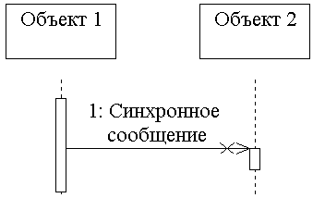
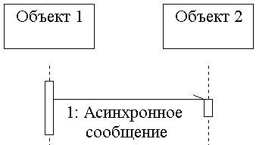

а) б)

Рис. 2.42. Графическая нотация для изображения:
а) синхронного сообщения; б) асинхронного сообщения

Клиент посылает сообщение balking (сообщение с отказом становиться в очередь) серверу. Если сервер не может немедленно принять сообщение, оно отменяется. Сообщения с отказом становиться в очередь изображаются с помощью нотации показанной на рис. 2.43, а.
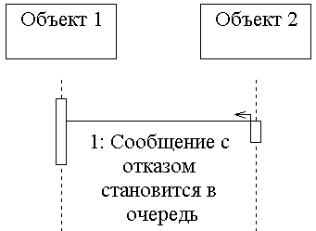
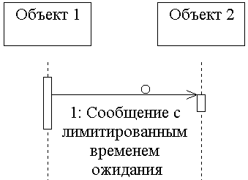

а) б)

Рис. 2.43. Графическая нотация для изображения:
а) сообщения с отказом становиться в очередь; б) сообщения с лимитированным временем ожидания

Клиент посылает сообщение timeout (сообщения с лимитированным временем ожидания) серверу, а затем ждет указанное время. Если в течение этого времени сервер не принимает сообщение, оно отменяется. Сообщения такого типа изображаются с помощью нотации показанной на рис. 2.43, б.
Скрипты применяются только на диаграммах Последовательности и пишутся с левой стороны диаграммы напротив соответствующего сообщения.
С помощью скрипта можно пояснить назначение сообщения. Например, имеется сообщение «Проверка клиента». В скрипте этого сообщения можно разъяснить его значение следующим образом: «Проверить идентификационный номер, чтобы убедиться, что клиент существует, и что пароль введен правильно».
Кроме того, скрипты позволяют указывать на диаграмме некоторые условия (рис. 2.44). В общем случае нужно стараться избегать слишком большого количества условий, чтобы не усложнять диаграмму. При частом использовании условных операторов (IF), вложенных в другие условные операторы, объем информации на диаграмме становится избыточным. С другой стороны, иногда бывает необходимо показать некоторую условную логику. Нужно стараться сохранять равновесие между двумя крайностями. Пока диаграмма остается легко читаемой и понимаемой, все в порядке. При усложнении условий создайте дополнительные диаграммы Последовательности: одну для описания событий, происходящих при выполнении условия IF, другую – для ELSE.
Помимо операторов IF, скрипты позволяют показывать на диаграмме циклы и другие элементы псевдокода. Из них не генерируется код, но благодаря ним разработчики понимают логику развития событий на диаграмме.

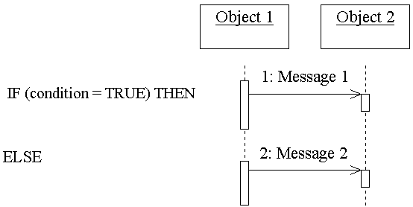

Рис. 2.44. Использование скриптов на диаграмме Последовательности

При разработке диаграмм Взаимодействия часто применяется двухэтапный подход. Прежде всего, отображается информация высокого уровня, которая нужна конечным пользователям проектируемой системы. Сообщения еще не соотносятся с операциями, и объекты могут быть не соотнесены с классами. Эти диаграммы позволяют аналитикам, пользователям и всем, заинтересованным в бизнес-процессах лицам увидеть, как будут развиваться события в системе.
На втором этапе, после того как пользователи придут к согласию по поводу полученной диаграммы, можно углубиться в детали. При этом диаграмма может утратить свою полезность для пользователей, но станет, важна для разработчиков, тестировщиков и остальных участников команды проекта.
В начале второго этапа на диаграмму помещают некоторые новые объекты. Как правило, на каждой диаграмме Взаимодействия имеется управляющий объект, отвечающий за управление последовательностью событий сценария. Все диаграммы Взаимодействия для некоторого варианта использования могут иметь один и тот же управляющий объект, так что будет только один объект, контролирующий все потоки информации варианта использования. Управляющий объект не реализует никаких бизнес-процессов, он лишь посылает сообщения другим объектам. Управляющий объект отвечает за координацию действий других объектов и за делегирование ответственности. По этой причине такие объекты называют еще объектами-менеджерами (manager object).
Преимущество использования управляющего объекта заключается в отделении бизнес-логики от логики, определяющей последовательность событий. Если надо будет изменить последовательность, это затронет только управляющий объект.
После добавления управляющего объекта диаграмма Последовательности, скорее всего, будет напоминать показанную на рис. 2.45.

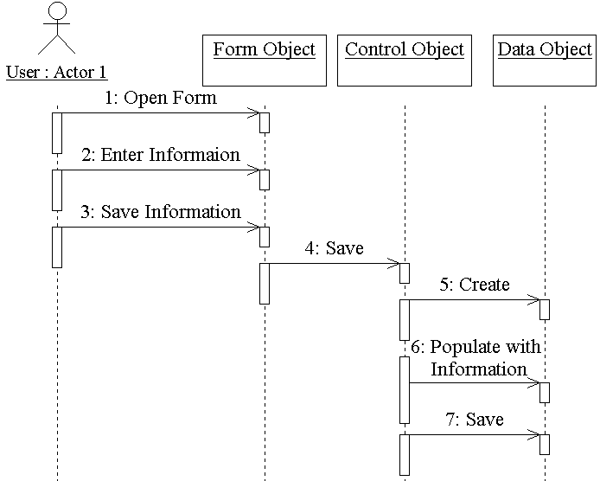

Рис. 2.45. Диаграмма Последовательности с управляющим объектом

Можно поместить на диаграмму и другие объекты, отвечающие за безопасность, обработку ошибок или за связь с базой данных. Многие из них бывают настолько общими, что допускают повторное использование во многих приложениях. Рассмотрим для примера работу с базой данных.
При сохранении информации в базе данных или при получении ее оттуда чаще всего используются две возможности. Допустим, мы сохраняем в базе информацию о новом сотруднике Джо Доу. Объект Джо Доу может знать о базе данных, в этом случае он сохраняет себя сам. Но он может быть полностью отделен от логики базы данных, и тогда его сохранением должен заниматься другой объект. Начнем со случая, когда Джо знает о базе данных. В этом примере логика приложения не отделена от логики базы данных (рис.2.46). Объект Джо Доу занимается как первым (прием на работу или увольнение Джо Доу), так и вторым (например, сохранение информации о Джо в базе данных и получение нее оттуда при необходимости). Поскольку множество объектов в таком приложении содержит логику базы данных, последствия любого ее изменения скажутся практически на всех этих объектах, это затронет все приложение. С другой стороны, такой подход легче моделировать и реализовывать.

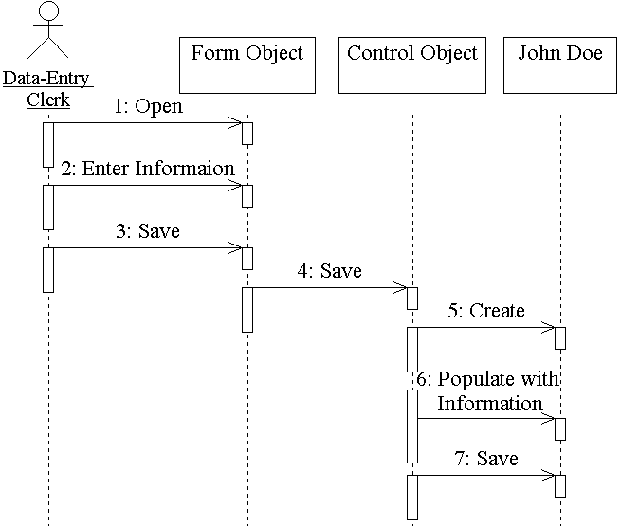

Рис. 2.46. Интеграция логики приложения и логики базы данных

Другая возможность заключается в отделении логики приложения от логики базы данных. В этом случае для работы с базой нужно создать объект, который можно назвать менеджером транзакций (transaction manager). Объект Джо Доу по-прежнему содержит бизнес-логику. Он знает, как принять на работу, уволить Джо или как повысить его по службе. Менеджер транзакций знает, как затребовать информацию о Джо из базы данных или как сохранить ее там. Соответствующая диаграмма Последовательности может иметь вид, представленный на рис. 2.47.
Преимуществом данного подхода является возможность повторного использования объекта Джо Доу в другом приложении с другой базой данных или вообще без базы данных. Кроме того, уменьшаются последствия изменений в требованиях к системе. Изменения в базе данных не повлияют на логику приложения, и наоборот. Недостаток заключается в больших затратах времени на моделирование и реализацию этого решения.
Два описанных подхода являются наиболее общими при работе с базой данных, хотя существуют и другие приемы, облегчающие этот процесс. Какое бы решение Вы ни приняли, следите за тем, чтобы процесс нашел свое отражение на диаграммах Последовательности.
Помимо работы с базами данных, можно добавить в систему и другие объекты, отвечающие за обработку ошибок, проблемы безопасности или коммуникацию между процессами. Все эти детали не интересуют клиента, но неоценимы для разработчиков.

В качестве примера рассмотрим построение диаграмм Взаимодействия для системы обработки заказов. Высший приоритет среди пользователей имеет вариант использования «Ввести новый заказ», он же связан с наибольшим риском. Создадим основной поток событий для варианта использования «Ввести новый заказ». Он будет иметь следующий вид.
- Продавец выбирает в имеющемся меню пункт «Создать новый заказ».
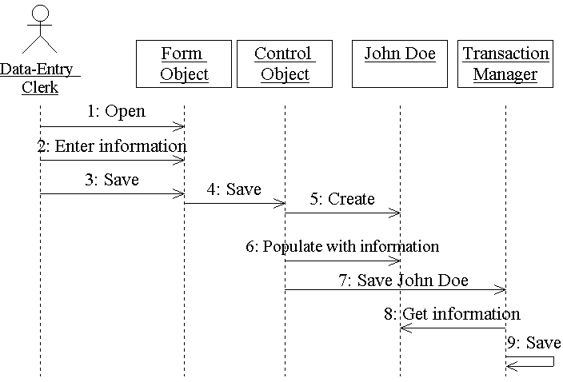

Рис. 2.47. Разделение логики приложения и логики базы данных
- Система выводит форму «Детали заказа».
- Продавец вводит номер заказа, заказчика и то, что заказано.
- Продавец сохраняет заказ.
- Система создает новый заказ и сохраняет его в базе данных.
Составим описание сценария для этого варианта использования.
- Продавец вводит новый заказ.
- Продавец пытается ввести заказ, но товара нет на складе.
- Продавец пытается ввести заказ, но при его сохранении в базе данных возникает ошибка.
Для составленного сценария создадим диаграмму Последовательности и Кооперативную диаграмму. Будем рассматривать успешный ход событий, когда продавец правильно вводит новый заказ.
1. Добавим на диаграмму основные действующие лица и объекты. Действующим лицом на данной диаграмме будет Salesperson (Продавец), а основными объектами - Order Options Form (Выбор варианта заказа), Order Detail Form (Форма деталей заказа), Order N1234 (Заказ №1234).
2. Добавим на диаграммы следующие сообщения:
- Create new order (Создать новый заказ);
- Open form (Открыть форму) - между Order Options Form и Order Detail Form;
- Enter order number, customer, order items (Ввести номер заказа, заказчика и число заказываемых предметов) - между Salesperson и Order Detail Form;
- Save the order (Сохранить заказ) - между Salesperson и Order Detail Form;
- Create new, blank order (Создать пустой заказ) - между Order Detail Form и Order N1234;
- Set the order number, customer, order items (Ввести номер заказа, заказчика и число заказываемых предметов) - между Order Detail Form и Order N1234;
- Save the order (Сохранить заказ) - между Order Detail Form и Order N1234.
4. Добавим на диаграмму дополнительные объекты. Как видно из составленных диаграмм, объект Order Detail Form имеет множество ответственностей, с которыми лучше всего мог бы справиться управляющий объект. Кроме того, новый заказ должен сохранять себя в базе данных сам. Вероятно, эту обязанность лучше было бы переложить на другой объект.
Поместим между объектами Order Detail Form и Order N1234 новый объект - Order Manager (Управляющий заказами). А справа от Order N1234 расположим объект Transaction Manager (Управляющий транзакциями).
5. Назначим ответственности объектам. Поместим на диаграмму новое сообщение Save the order (Сохранить заказ), расположив его под одноименным сообщением 4 между Order Detail Form и Order Manager.
Добавим сообщения с шестого по девятое, назвав их:
- Create new, blank order (Создать новый заказ) - между Order Manager и Order N1234;
- Set the order number, customer, order items (Вести номер заказа, заказчика и число заказываемых предметов) - между Order Manager и Order N1234;
- Save the order (Сохранить заказ) - между Order Manager и Transaction Manager;
- Collect order information (Информация о заказе) - между Transaction Manager и Order N1234.
На линии жизни объекта Transaction Manager (Управляющий транзакциями) ниже сообщения 9, добавим рефлексивное сообщение Save the order information to the database (Сохранить информацию о заказе в базе данных).
6. Произведем соотнесение объектов с классами. Класс Order Options Form (Выбор варианта заказа) соотнесем с объектом OrderOptions (Выбор заказа). Класс OrderDetail с объектом Order Detail Form. Класс OrderMgr - с объектом Order Manager. Класс Order - с объектом Order N1234. Класс Transaction Mgr- с объектом Transaction Manager.
Полученные диаграмма Последовательности и Кооперативная диаграмма представлены на рис. 2.48 и рис. 2.49 соответственно.
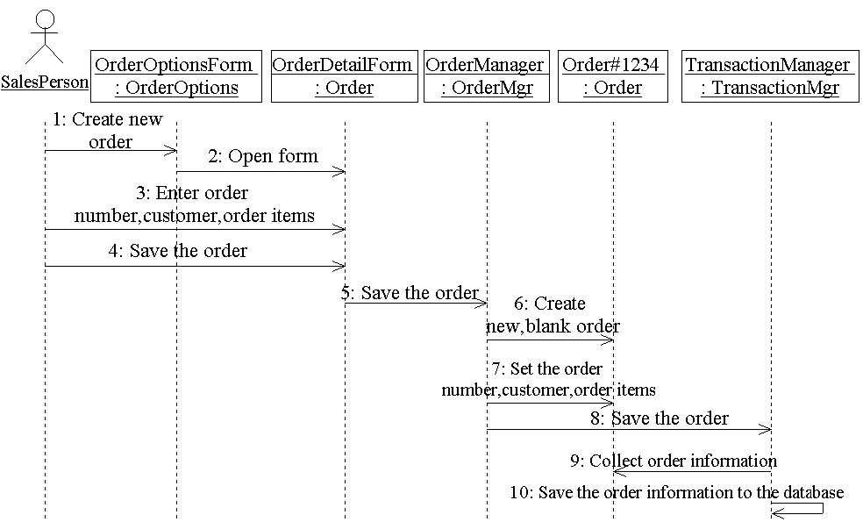

Рис. 2.48. Диаграмма Последовательности с именами классов

7. Произведем соотнесение сообщений с операциями. Сообщении 1: Create new order (Создать новый заказ) соотнесем с операцией Create(). Сообщение 2: Open form (Открыть форму) - с операцией Ореn(). Сообщение 3: Enter order number, customer, order items (Ввести номер заказа, заказчика и число заказываемых предметов) - с операцией Submitlnfo(). Сообщение 4: Save the order (Сохранить заказ) - с операцией Save(). Сообщение 5: Save the order (Сохранить заказ) - с операцией Save0rder().Сообщение 6: Create new, blank order (Создать пустой заказ) - с операцией CreateO. Сообщение 7: Set the order number, customer, order items (Ввести номер заказа, заказчика и число заказываемых предметов) - с операцией SetlnfoQ. Сообщение 8: Save the order (Сохранить заказ) - с операцией Save0rder(). Сообщение 9: Collect order information (Информация о заказе) - с операцией GetlnfoQ. Сообщение 10: Save the order information to the database (Сохранить информацию о заказе в базе данных) - с операцией Commit().
После проделанных действий диаграммы должна выглядеть, как показано на рис. 2.50 и рис. 2.51.
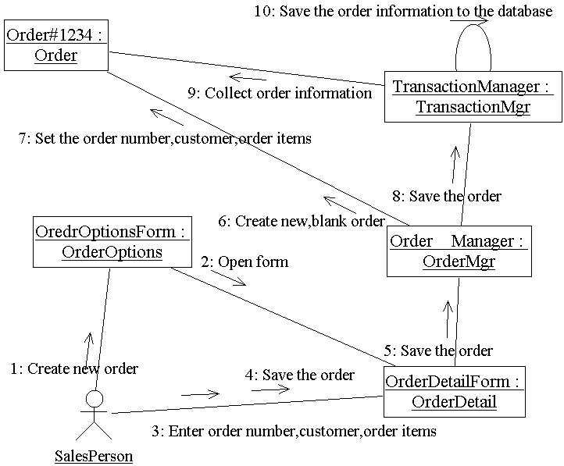

Рис. 2.49. Кооперативная диаграмма с именами классов

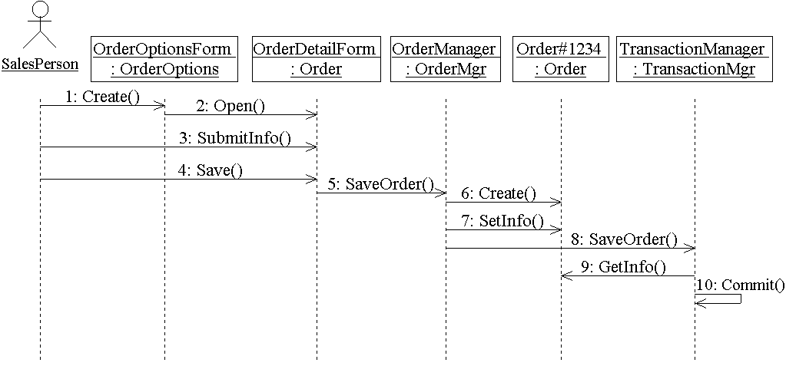

Рис. 2.50. Диаграмма Последовательности с показанными на ней операциями

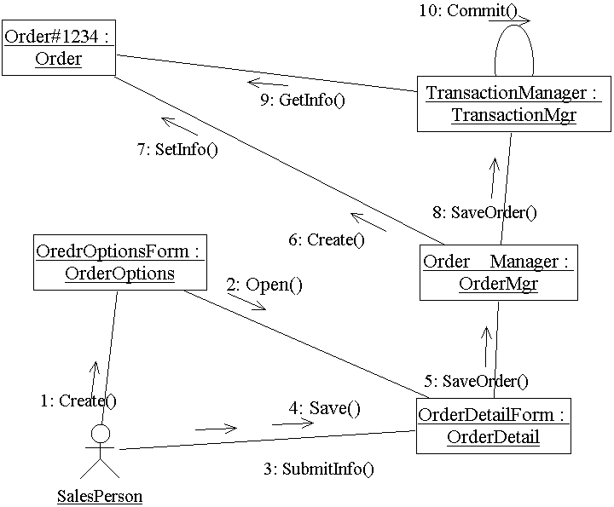

Рис. 2.51. Кооперативная диаграмма с показанными на ней операциями

